Sonarlint en acción
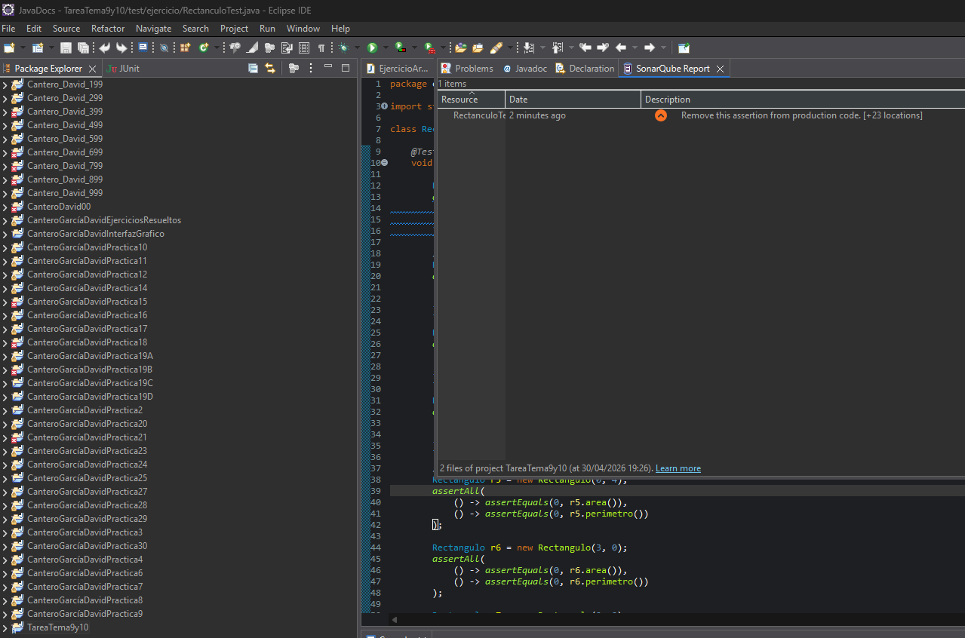
SonarLint es una extensión que se instala en el IDE (VS Code, IntelliJ, Eclipse, etc.). Su función principal es actuar como un linter inteligente que detecta problemas en tiempo real mientras escribes código.

Características clave:
- Señala bugs, vulnerabilidades y code smells al instante.
- No requiere servidor.
- Ideal para trabajo individual.
- Puede sincronizar reglas con SonarQube si tu equipo lo usa.

SonarQube es una plataforma de análisis continuo que se ejecuta en un servidor (local o en la nube). Analiza el código de forma más profunda y centralizada, normalmente integrado en CI/CD.

Características clave:
- Análisis completo del repositorio.
- Métricas de calidad, deuda técnica, cobertura de tests, duplicación, seguridad.
- Historial, dashboards y seguimiento de calidad a nivel de equipo.
- Define Quality Gates para bloquear código que no cumpla estándares.

